济宁市农业农村局 | 文件
济宁市畜牧兽医事业发展中心

济农字〔2023〕110号

关于加强全市牛羊家庭作坊屠宰加工
监督管理的通知

各县（市、区）农业农村局、畜牧兽医事业发展中心，济宁高新区城乡统筹发展局，太白湖新区农业农村事务部，济宁经济技术开发区农业服务中心：
为切实做好炭疽、布病等人畜共患病防控，降低屠宰环节人畜共患病发生传播风险，保障人民群众健康和公共卫生安全，根据省畜牧兽医局《关于加强全省牛羊家庭作坊屠宰加工监督管理的通知》（鲁牧屠管函字〔2023〕26号）精神，结合我市工作实际，现就加强全市牛羊手工家庭作坊式宰杀点监管、加快牛羊集中屠宰有关工作通知如下。
- 全面摸清底数
各县市区要紧紧依靠乡镇人民政府和街道办事处，全面组织排查摸清辖区所有牛羊手工家庭作坊式宰杀点情况，重点摸清具体地址、屠宰规模、卫生条件、证照办理等情况，准确掌握牛羊手工家庭作坊式宰杀点底数，并登记造册。摸排情况务必于9月25日前以县（市、区）为单位上报市农业农村局（见附件2）。
- 强化监督抽检
各县市区要继续开展炭疽风险监测，9月底前完成辖区内所有牛羊手工家庭作坊式宰杀点的抽检，检测阳性立即报告并按技术规范的要求果断处置。要将牛羊手工家庭作坊式宰杀点监测纳入炭疽、布病日常重点监督抽检范围，开展每月常态化监督抽检。特别是每年6-10月炭疽高发季节，要加大检测范围和频次，每月开展一次全覆盖抽样检测，及时发现并消除疫情隐患。
- 加强监督管理
各县市区要在摸清底数的基础上，强化清理整顿，坚决关闭防疫、排污、卫生等条件极差的牛羊手工家庭作坊式宰杀点，对少数民族集中居住区确需保留的，要登记造册，强化监管。将牛羊手工家庭作坊式宰杀点纳入监管范围，明确监管人员，严格查验待宰牛羊检疫证明，严禁宰杀未经检疫或检疫不合格、疑似染疫或染疫等牛羊，切实掌握牛羊手工家庭作坊式宰杀点宰杀动态，一旦发现违法违规宰杀行为，立即报告、果断处置。
- 严打违法违规行为
各县市区要与公安、市场监管等部门建立信息共享和执法联动机制，配合做好牛羊产品销售流通环节监管，督促牛羊产品经营及加工使用者严格落实进货查验制度；根据日常监管情况，定期对牛羊手工家庭作坊式宰杀点开展联合执法专项行动，严查重处屠宰病死牛羊、注水和非法添加等违法违规行为；强化行政执法与刑事司法衔接，涉嫌犯罪的，及时移送公安机关，严禁“以罚代刑”， 杜绝“屡罚屡犯”。
- 加快推进集中屠宰
各县市区要全面落实省畜牧局联合7 部门出台的《关于加强全省牛羊禽屠宰加工监督管理推进转型升级的指导意见》，按照“统一规划、合理布局、集中屠宰、规范管理”的原则，积极推进牛羊集中屠宰厂（场）建设，引导牛羊手工家庭作坊式宰杀点到集中屠宰厂（场）代宰。凡是具备营业执照、动物防疫条件合格证和排污许可证（或排污登记备案）的牛羊集中屠宰厂（场），均可在全国畜禽屠宰行业管理系统备案，并派驻官方兽医实施集中检疫。
- 强化宣传引导
各县市区制定宣传培训方案，采用推送公益微信和微视频、屠宰知识送下乡、发放宣传材料、举办集中培训等方式，宣传购买牛羊禽产品查看“两证”及相关注意事项，引导普及肉品健康消费，增强公众质量安全意识。同时告知手工家庭作坊式宰杀点从业人员有关法律法规规定和要求，促使其主动关闭,引导推进集中屠宰、转型升级。要提高宣传培训的针对性和有效性，有条件的地区可在每年6-10 月炭疽高发季节组织辖区内牛羊屠宰场从业人员开展集中培训，采用以案说法、案例讲解等方式，增强其识别疫病能力和自我保护意识，引导其规范开展牛羊屠宰活动，不屠宰、贩卖病死牛羊及其产品，引导行业保安全、保健康，实现高质量发展。

联系人及联系方式：
市农业农村局畜牧兽医科：李 国 电话：2967528
市动物疫病预防控制中心：商爱国 电话：2966755
市农业综合执法支队： 杨仁颂 电话：2966658
电 子 邮 箱：xmsyk2967528@163.com

附件：1.山东省畜牧兽医局《关于加强全省牛羊家庭
作坊屠宰加工监督管理的通知》（鲁牧屠管函字
〔2023〕26 号）
2.全市牛羊手工家庭作坊式宰杀点汇总表

济宁市农业农村局 济宁市畜牧兽医事业发展中心
2023年9月11日

附件1

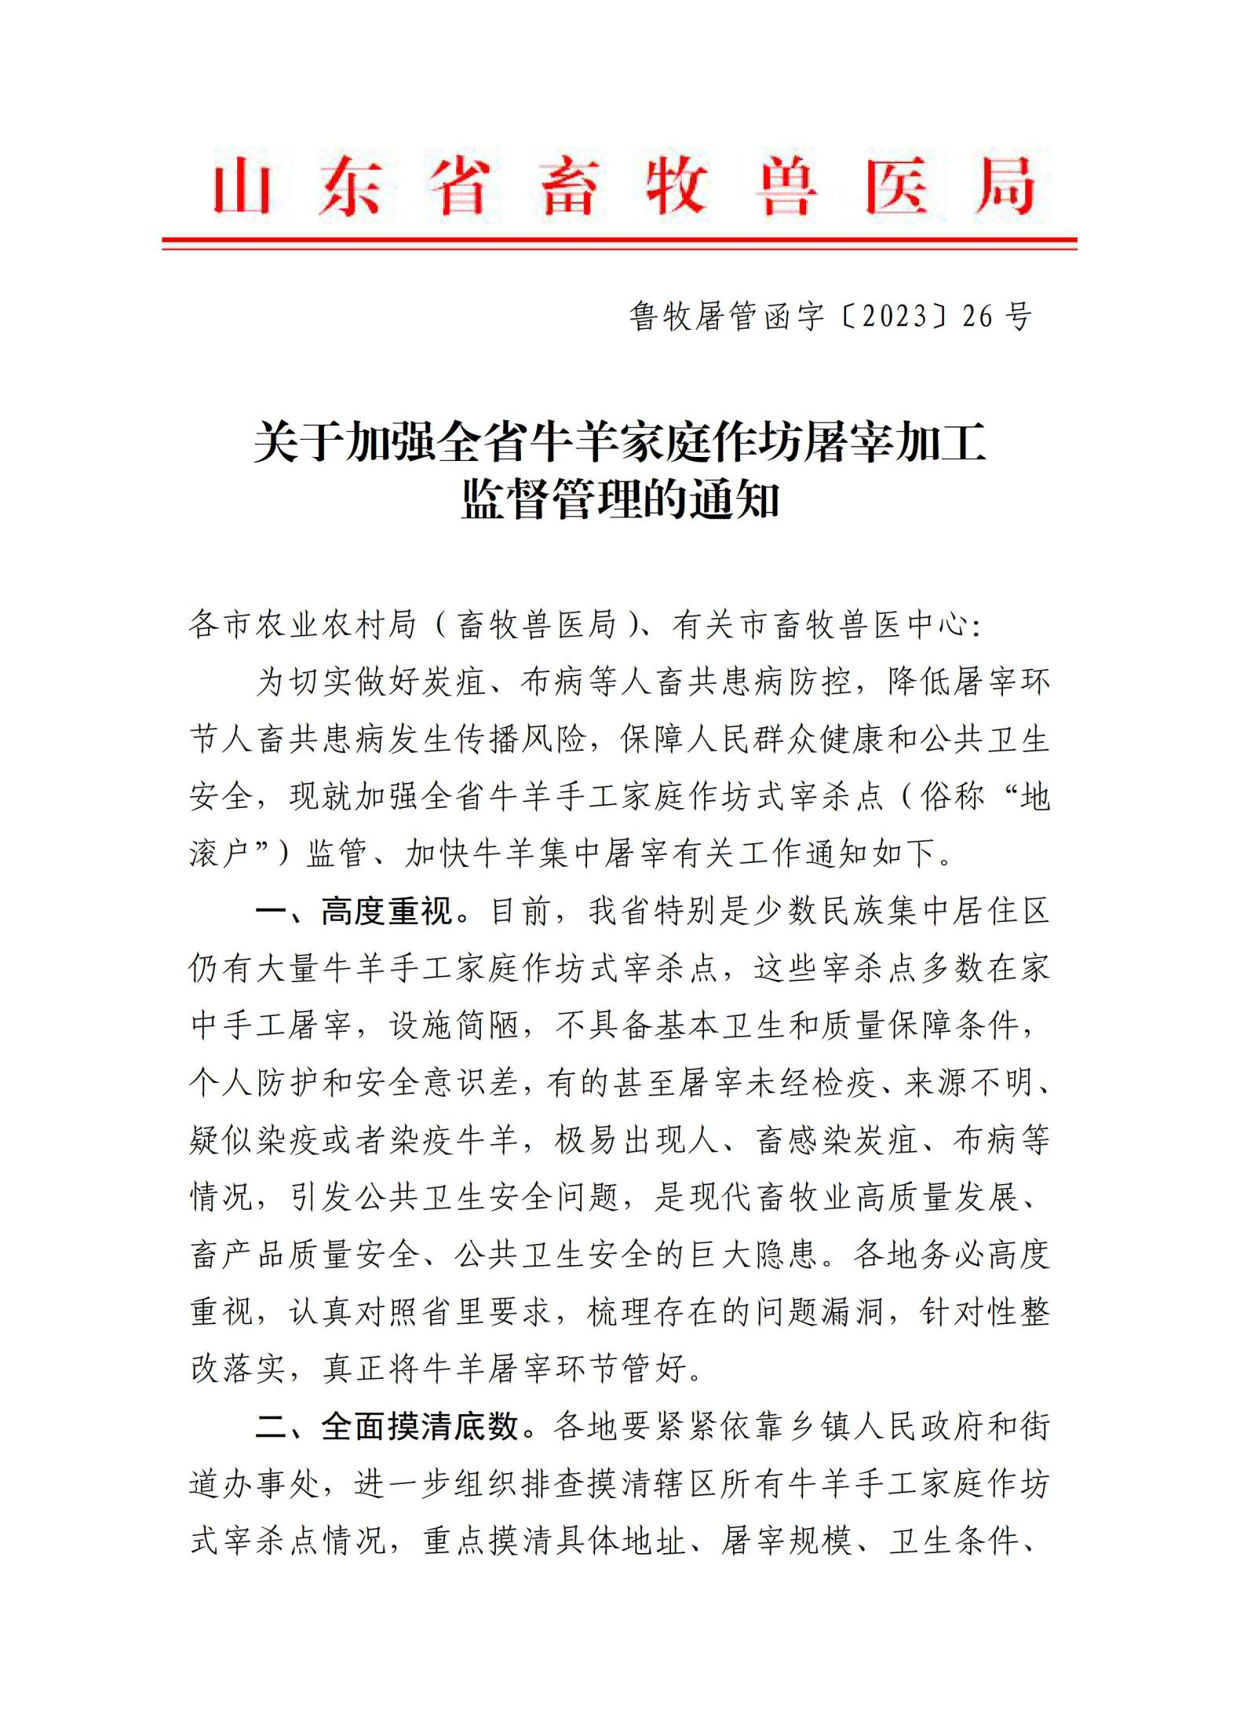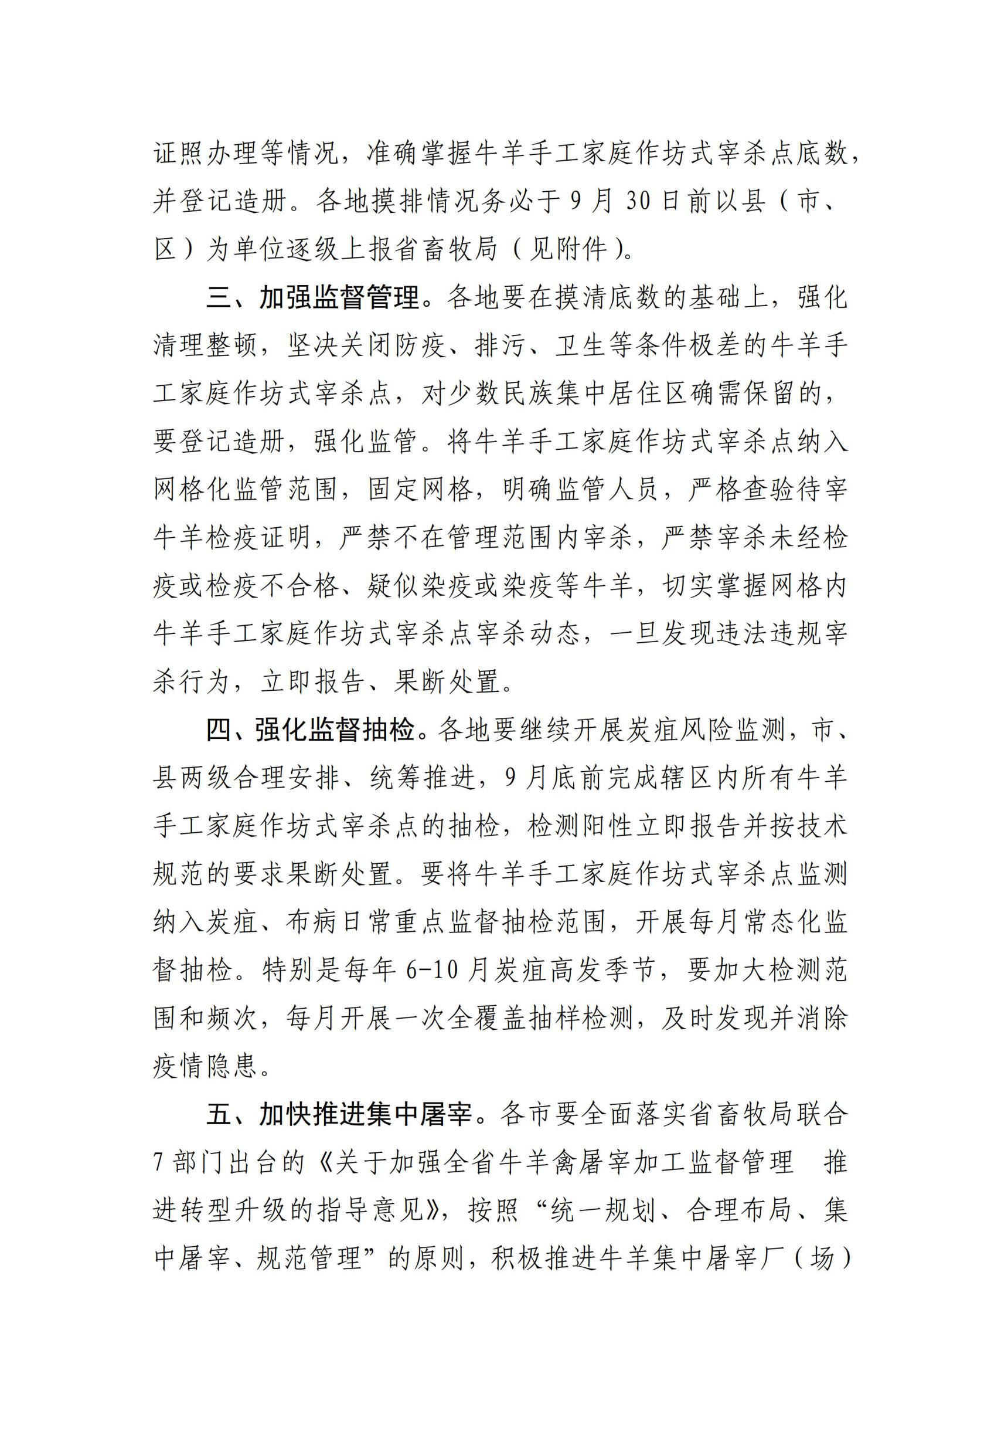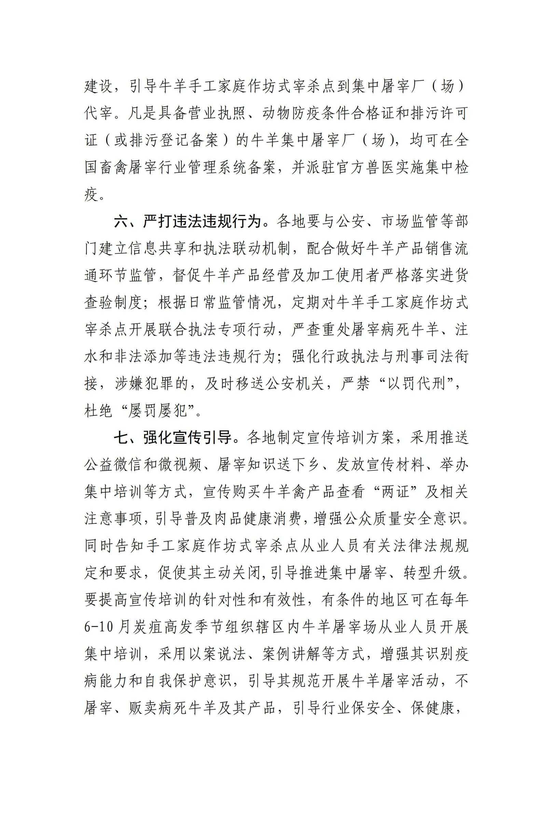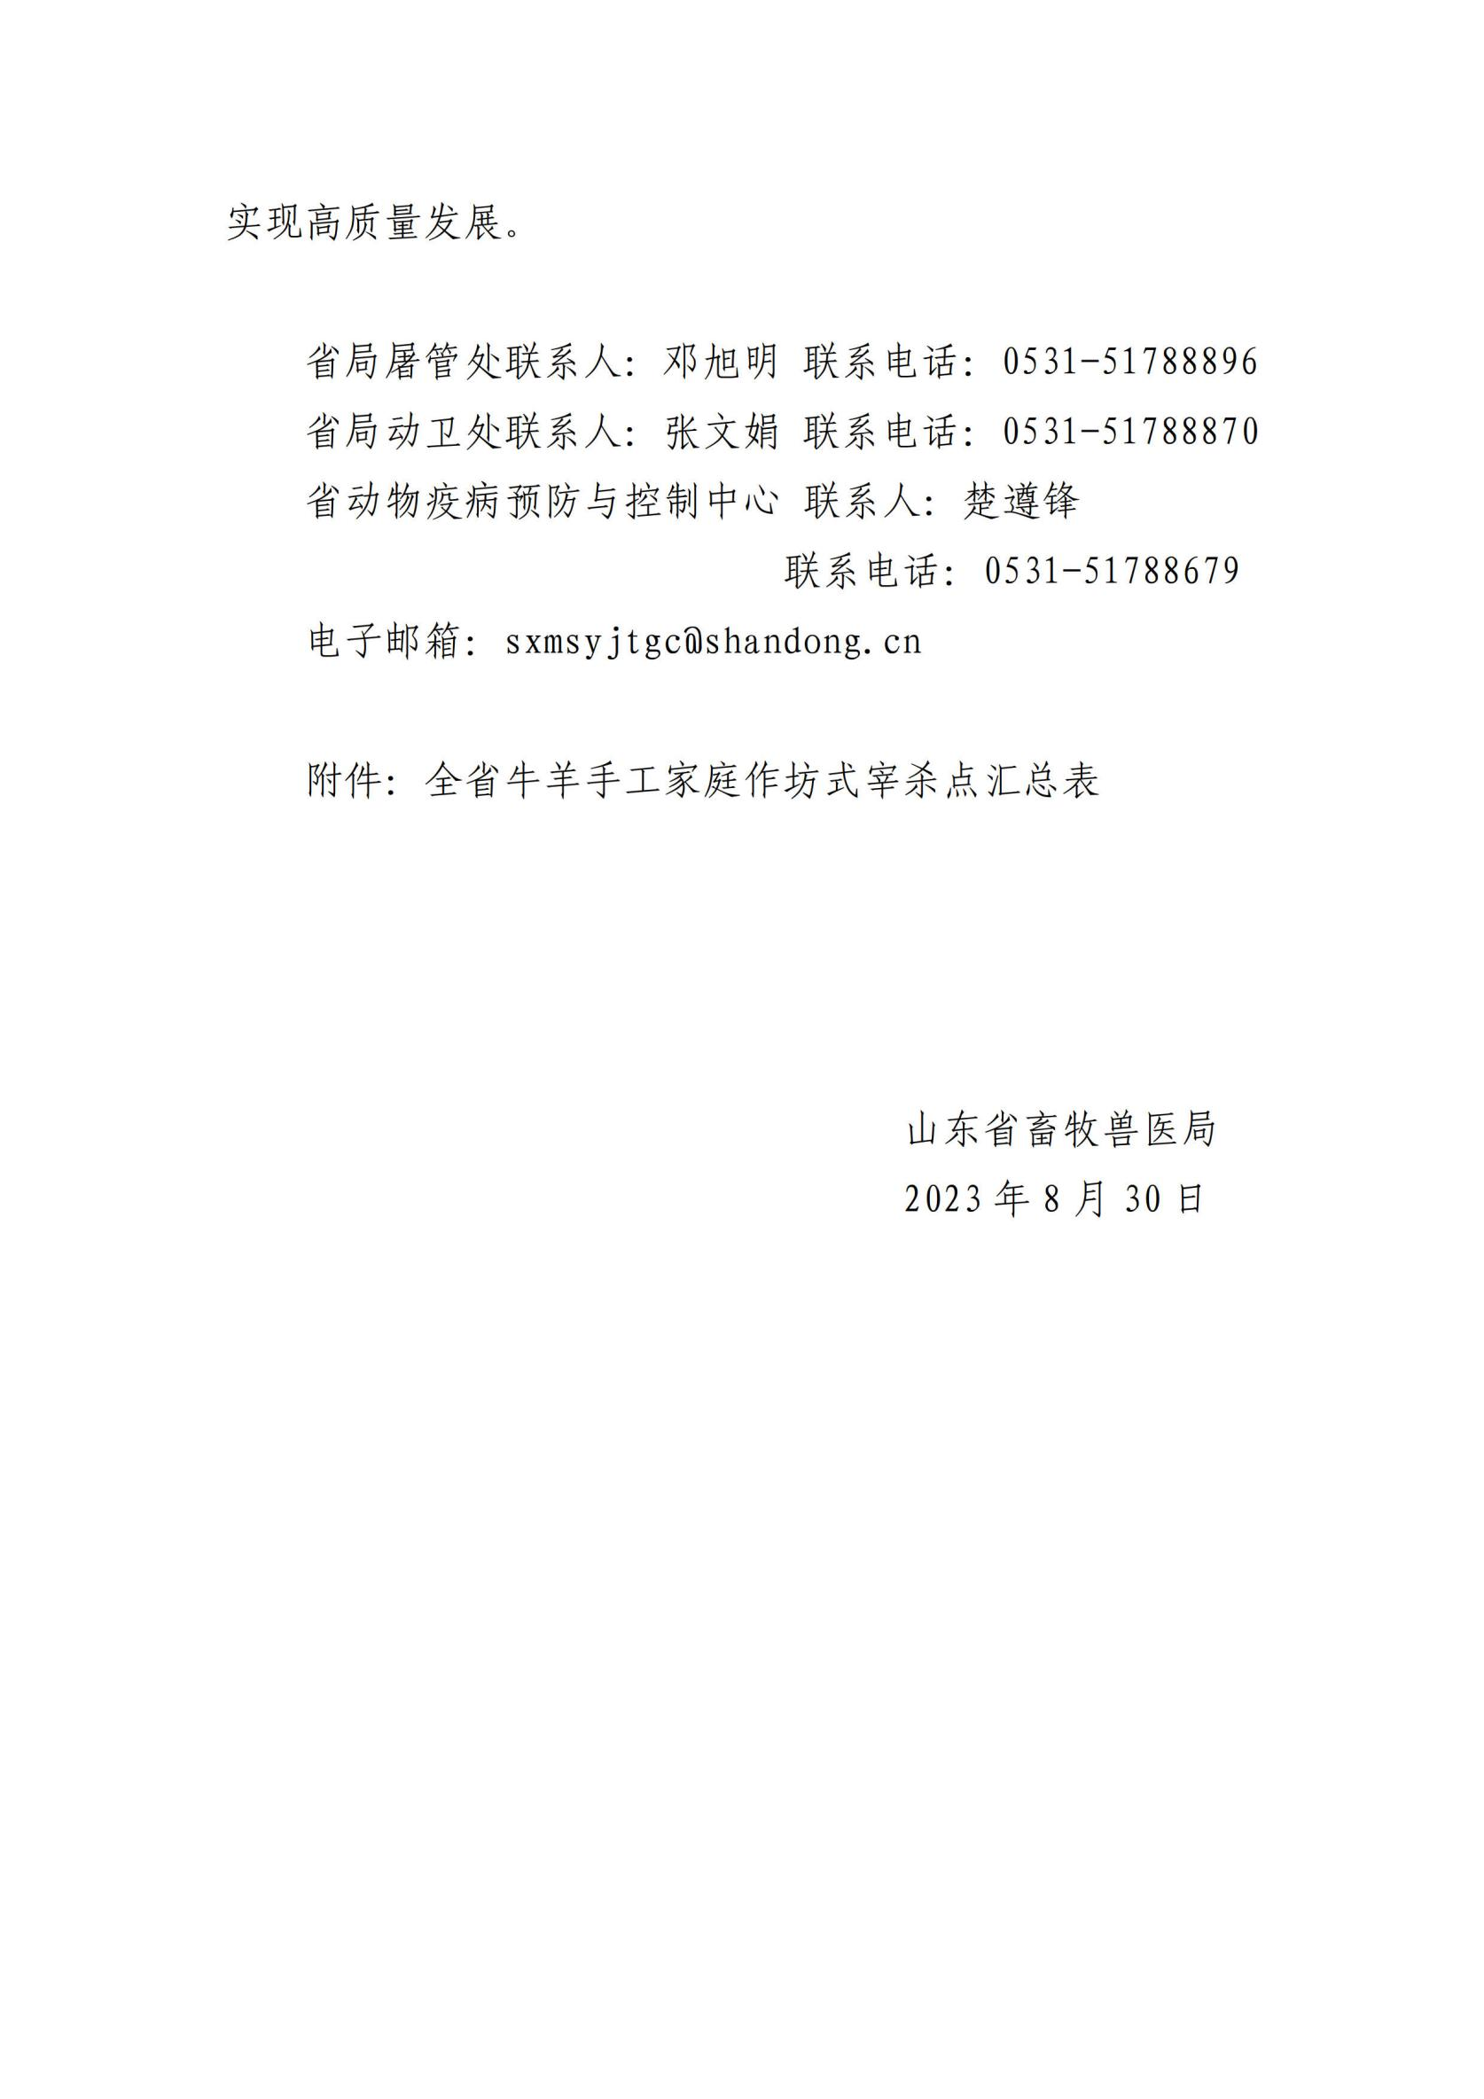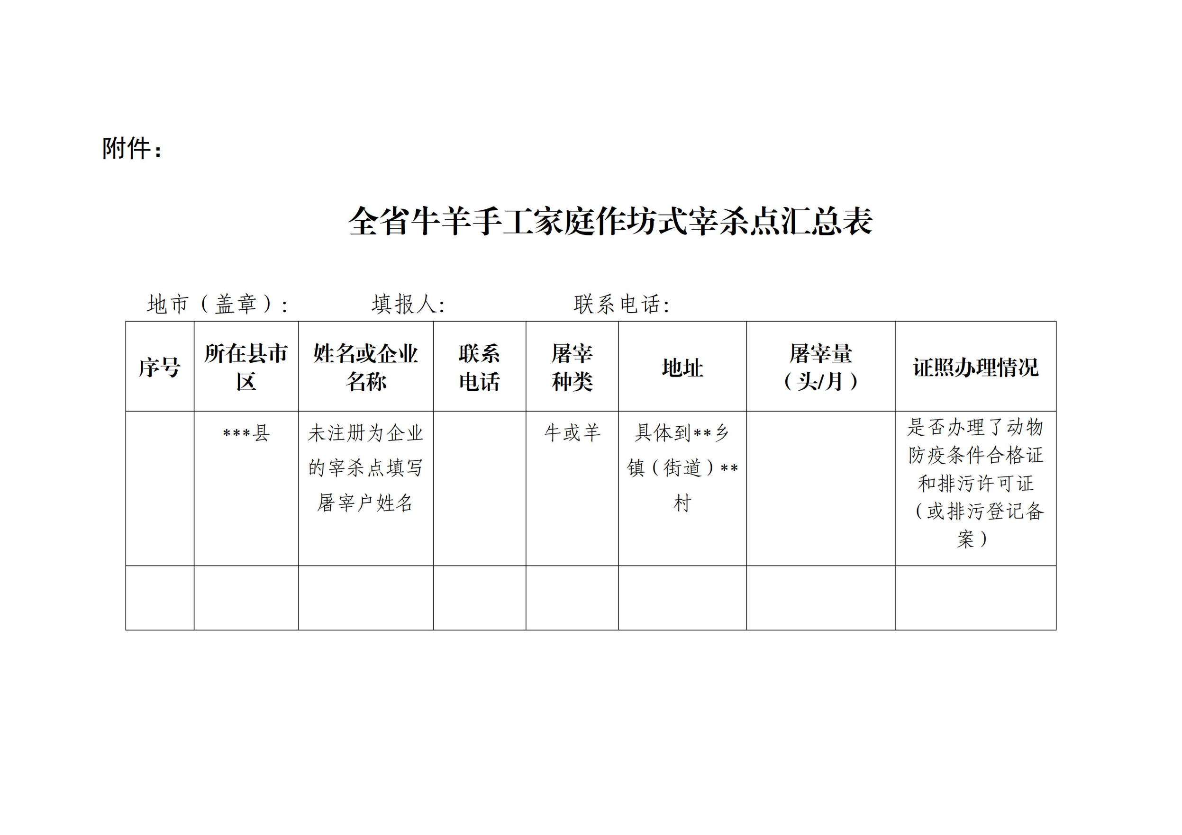
附件2
全市牛羊手工家庭作坊式宰杀点汇总表
序号 | 县市区 | 姓名或企业名称 | 联系电话 | 屠宰  畜种 | 地址 | 屠宰量  （头/月） | 证照办理情况 | 备注
注：1、“姓名或企业名称”：未注册为企业的宰杀点填写屠宰户姓名；2、“屠宰畜种”填写牛或羊；3、“地址”具体到**乡镇（街道）** 村；4、“证照办理情况”请填写是否办理了动物防疫条件合格证和排污许可证 （或排污登记备案）；5、“备注”中请注明负责人是否为少数民族。

信息公开选项：主动公开
济宁市农业农村局办公室 2023年9月11日印发

